（社）日本設計工学会 四国支部 平成21年度 第2回技術講演会

１．日時：平成21年10月26日（月） 午後1時～3時50分まで
２．場所：愛媛県産業技術研究所
〒791-1101 愛媛県松山市久米窪田町487-2
TEL：089-976-7612(代表)
http://www.iri.pref.ehime.jp/index.html
３．講演会テーマ： ものづくりを支援するCAD/CAEと試作品開発
４．講演プログラム：
１）３Ｄプリンタ－による、物づくり（基礎）-----------------（13:00～13:40）
丸紅情報システムズ（株） 池田雄一 氏
２）３Ｄプリンタ－による、物づくり（応用）-----------------（13:40～14:20）
丸紅情報システムズ（株） 菊田延亨 氏
３）鍛造プレスベッドの最適化ソフト解析事例-----------------（14:30～15:10）
スミメックエンジニアリング（株） 加藤 敬 氏
４）ものづくり CAE の今後の展開----------------------------（15:10～15:50）
エムエスシーソフトウエア（株） 大曽根 靖 氏
５．参加費：会員・非会員共に無料
６．交通
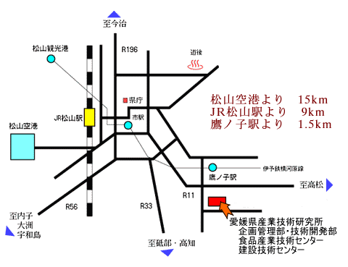

松山空港より15Km，JR松山駅より9Km，伊予鉄道鷹ノ子駅より1.5Km
下記のホームページも参考にして下さい．
http://www.iri.pref.ehime.jp/access.html
７．申込方法
官製ハガキ，FAXまたはE-mailで「日本設計工学会 四国支部 平成21年度第2回技術講演会」と題記し，氏名，勤務先，連絡先住所，電話番号をご記入の上，下記の申し込み先にお申し込み下さい．
８．申込先
〒782-8502 高知県香美市土佐山田町宮の口185
高知工科大学知能機械システム工学科内 日本設計工学会四国支部事務局 宛
TEL:0887-53-1030（学科代表）
FAX:0887-57-2320（学科代表）
E-mail takeuchi.akitoshi@kochi-tech.ac.jp
９．申込締切り
平成21年10月20日(火)

